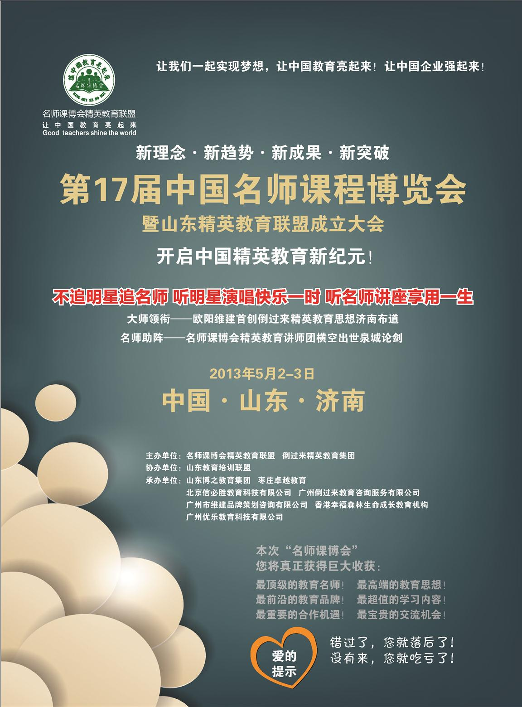
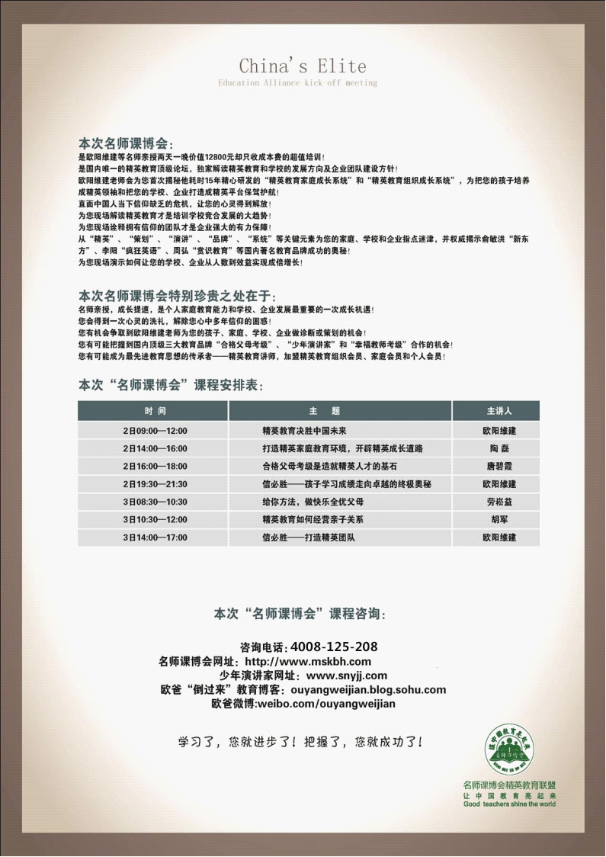
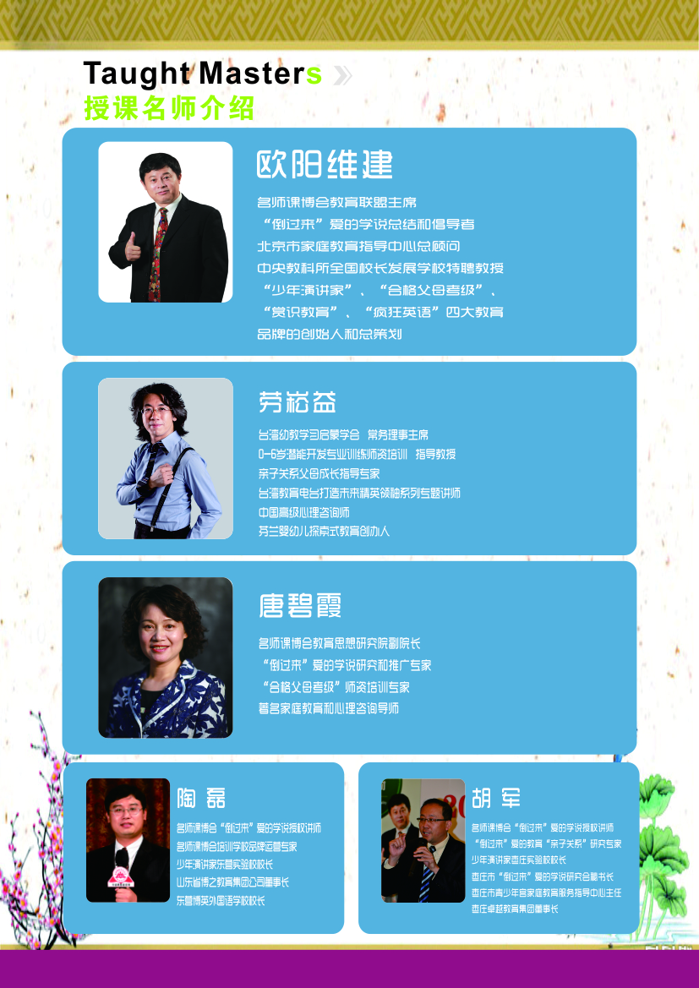
会议议程
【会议时间】
报到时间：2013年 05月 1日9:00—21:00
会议时间：2013年 05月 2日9:00
—2013年 05月 3日17:00
【会议地点】
山东·济南 金都大酒店（具体行车路线见附件二）
【会议主题】
第17届中国名师课程博览会
【主办单位】
名师课博会精英教育联盟
倒过来精英教育集团
【承办单位】
山东博之教育集团
枣庄卓越外语学校
北京信必胜教育科技有限公司
广州倒过来教育咨询服务有限公司
广州市维建品牌策划咨询有限公司
香港幸福森林生命成长教育机构
广州优乐教育科技有限公司
【参会对象】
教育培训行业专家、学者
教育培训机构校长、市场及行政、管理、教务人员
教育培训行业知名项目负责人、意向投资人
教育培训行业产品项目提供商、关联商
各行业著名企业家
合格父母及其孩子

【会议规模】
300人
【会议注意事项】
收到本函不代表您已可以参加课程。正式参加课程，请按以下程序办理：
- 回复回执：本次课程参与人数控制在300人以内，收到本函后请尽快以电子邮件形式发送参会回执到指定邮箱，并短信或电话通知会务组。
- 资格确认：收到回执后最迟不超过24小时予以答复，审核通过可获得价值为2980元RMB的课程。
- 您只需缴纳会务费、资料费和餐费共980元/人,住宿自理,将统一安排。

课程咨询
咨询热线：4008-125-208 QQ 330770799
活动联系人：袁老师：18600041929 QQ:2324724948

北京公司账户：
开户名：北京爱通天下教育科技有限公司
开户行：工商银行北京知春路支行
账 号：020 020 790 920 005 5449（完毕）

注：下页附件一、附件二

附件一：
参会回执单
机构全称 |  |  |  |  |  |  |  | 所在城市 |  |  | 省 市 县
学校/企业规模（个人不用填写） |  |  | □500人以下 |  |  | □1000人以下 |  | □1000人以上 |  |  | □3000人以上
所属类别 |  |  | □文化课类 □外语类 □艺术类 □幼教类 □职教类 □其他
通讯地址 |  |  |  |  |  |  |  |  | 网址：
主  要  参  会  人  员 | 姓名 |  | 性别 |  | 职务 |  | 手机 |  |  | QQ |  | 邮箱
会务费标准 |  |  | 980元/人 |  |  |  |  |  |  | 参会总人数
是否预留宾馆房间 |  | □是 □否 |  | 预留房间数 |  |  | /间 |  |  | 是否与他  人拼房 |  | □是 □否
参加此次课程最想得到的收获
备 注

附件二：

参会行车路线

济南火车站：
步行约470米，到达天桥南，乘坐4，经过9站，到达七里山路，步行约160米，到达终点！
打车大约需要13元
济南火车西站：
步行至 济南西站公交枢纽站乘坐 k109路, 在 八一立交桥西(济南妇科医院)站 下车乘坐 27路, 在 七里山路(山东东方男科医院)站 下车 步行至 金都大酒店
打车费用: 34元
汽车总站：乘坐 35路(或 4路), 在 七里山路(山东东方男科医院)站 下车
打车费用: 20元
汽车东站： 步行至 工业南路西口站
乘坐 k93路(或 137路), 在 七里山路站 下车步行至 金都大酒店
打车费用: 27元
遥墙国际机场：
乘坐 309路, 在 全福立交桥北站 下车 步行至 全福立交桥南站 乘坐 k93路, 在 七里山路站 下车步行至 金都大酒店
打车费用: 89元

